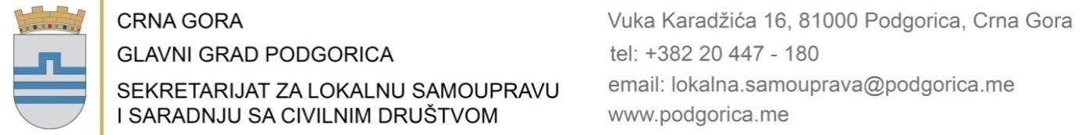

Broj: 06-100/24-2331/3 24.jun 2024.godine

O B A V J E Š T E NJ E
kandidatu koji ispunjava uslove internog oglasa za popunu radnog mjesta Samostalni/a savjetnik/ca I za odnose sa javnošću u Upravi za inspekcijske poslove Glavnog grada, 1 izvršilac/teljka na neodređeno vrijeme, objavljenog 17.05.2024.godine

Sekretarijat za lokalnu samoupravu i saradnju sa civilnim društvom Glavnog grada obavještava kandidata Nemanju Ivanovića da će se postupak provjere znanja, sposobnosti, kompetencija i vještina po internom oglasu za popunu radnog mjesta Samostalni/a savjetnik/ca I za odnose sa javnošću u Upravi za inspekcijske poslove Glavnog grada, 1 izvršilac/teljka na neodređeno vrijeme, održati dana 02.07.2024.godine u Sekretarijatu za lokalnu samoupravu i saradnju sa civilnim društvom Glavnog grada - Ul. Vuka Karadžića br.16 u 14:00h saglasno Uredbi o kriterijumima i bližem načinu sprovođenja provjere znanja, sposobnosti, kompetencija i vještina za rad u državnim organima (“Službeni list Crne Gore”, broj 50/18). Kandidat je dužan da prije početka testiranja komisiji daju na uvid lični dokument radi identifikacije.
Postupak provjere znanja, sposobnosti, kompetencija i vještina sastoji se iz:
- Teorijskog dijela pisanog testa (20 ponuđenih pitanja na koja kandidat odgovara na način što bira jedan od više ponuđenih odgovora);
- Praktičnog dijela pisanog testa koji podrazumijeva izradu zadataka koji se odnose na provjeru znanja povezanih sa opisom poslova radnog mjesta za koje se sprovodi oglas (NAPOMENA: uslov za rad praktičnog dijela pisanog testa je da je kandidat ostvario više od 70% bodova na teorijskom dijelu pisanog testa);
- Usmenog intervjua (NAPOMENA: uslov za usmeni intervju je da je kandidat ostvario više od 50% bodova na praktičnom dijelu pisanog testa).
Članom 2 stav 2 Uredbe o kriterijumima i bližem načinu sprovođenja provjere znanja, sposobnosti, kompetencija i vještina za rad u državnim organima (“Službeni list Crne Gore”, broj 50/18) propisano je da organ uprave nadležan za upravljanje kadrovima obavještava kandidate sa liste kandidata koji ispunjavaju uslove internog oglasa, javnog oglasa, odnosno javnog konkursa o datumu, mjestu, vremenu i načinu provjere iz člana 1 ove uredbe preko svoje internet stranice, najkasnije pet dana prije dana provjere.

Slađana Anđušić
SEKRETARKA

Dostavljeno:
- Službi za informacioni sistem;
- Predmet;
- a/a.

